# Elektraplank 4 – Dynamo en diverse lampen die aan- en uitgeschakeld kunnen worden

**Doel –**

De leerlingen laten ervaren dat het laten branden van een simpel gloeilampje verrassend veel kracht kost. Je krijgt niets voor niets…

Met alle lampen uit zwengelt de dynamo moeiteloos. Als een gloeilampje aangezet wordt, draait de dynamo aanmerkelijk zwaarder. Als drie “zware” gloeilamjes tegelijk aan staan, is de dynamo bijna niet meer rond te krijgen.

Het verschil tussen gloeilamp en LED wordt ook geïllustreerd – de drie LED spots geven zeeën van licht, terwijl je nauwelijks voelt dat de dynamo zwaarder draait.

En passant wordt het begrip “stroomk­ring” enigszins aanschouwelijk – de bedrading is (bijna) volledig zichtbaar, en de schakelaars zijn open.

**Elektraplank 4 bevat:**

1. Een (bijzonder efficiënte) handgezwengelde dynamo. (Voor de liefhebbers: een permanent-magneet drie-fase motor van hoge kwaliteit, geschonken door Bosch Rexroth Controls, Eindhoven)
2. Een (onderste) rij van drie autolampjes van 10 W per stuk (“zwaar”)
3. Een (bovenste) rij van drie halogeenlampjes van 5 W per stuk (“licht”)
4. Een kolom van drie LED-spotjes van 12 V
5. Schakelaars om elk lampje afzonderlijk aan en uit te kunnen schakelen

# Voorstel lesverloop

1. Zwengel de dynamo en zet b.v de onderste rij lampjes één voor één aan. De extra kracht die nodig is voor elk extra lampje is voor deze rij het meest uitgesproken.
2. Laat ze om beurten hetzelfde doen en ervaren
3. Zet alle lampjes van de onderste rij weer uit en herhaal voor de bovenste rij. Duidelijk meer licht met minder moeite.
4. Herhaal voor de kolom LEDs. Zeeën van licht, en nagenoeg geen extra kracht nodig.

**Er zijn nog enkele verbeteringen in de pijplijn:**

- Een driewegschakelaar invoegen zodat alleen met lampjes van één soort tegelijk geëxperimenteerd kan worden. (Nu is het mogelijk om b.v. ledlampen tegelijk met een autolampen aan te zetten, of “lichte” en “zware” autolampen te mengen. Dit geeft rare effecten die alleen maar verwarring scheppen.)

- De “lichte” gloeilampjes vervangen door spaarlampen. Het contrast met de “zware” gloeilampjes in zwengelkracht en lichtopbrengst is dan groter.

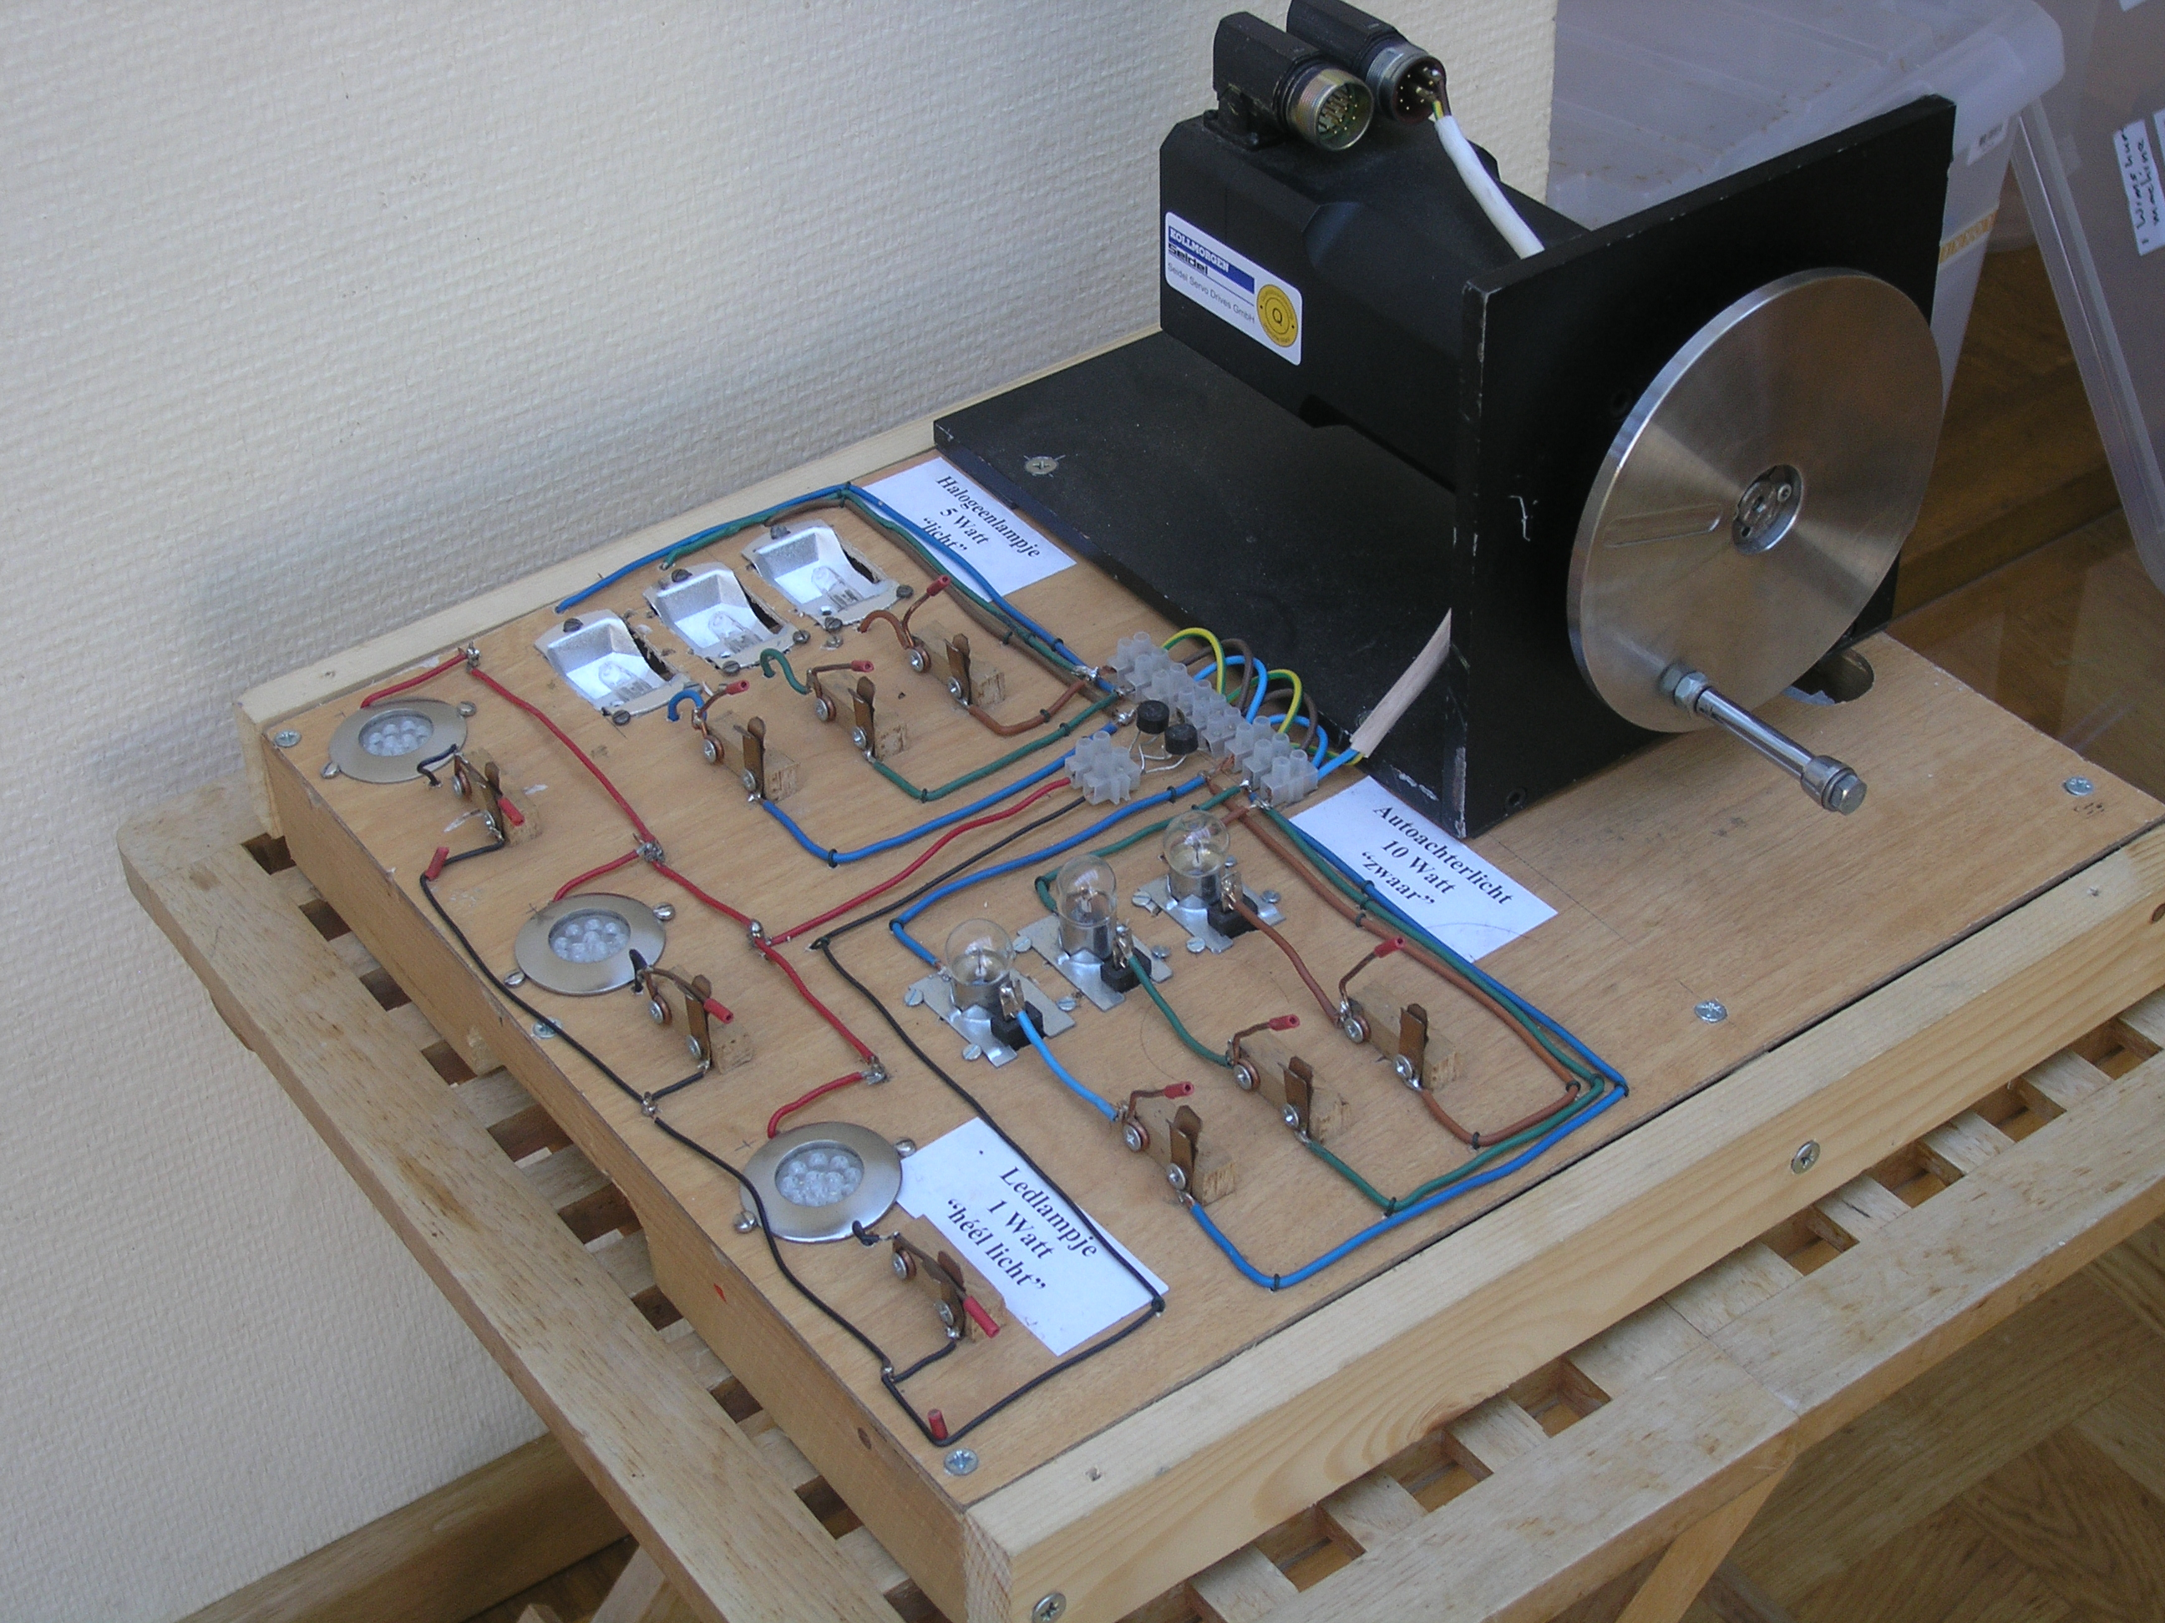

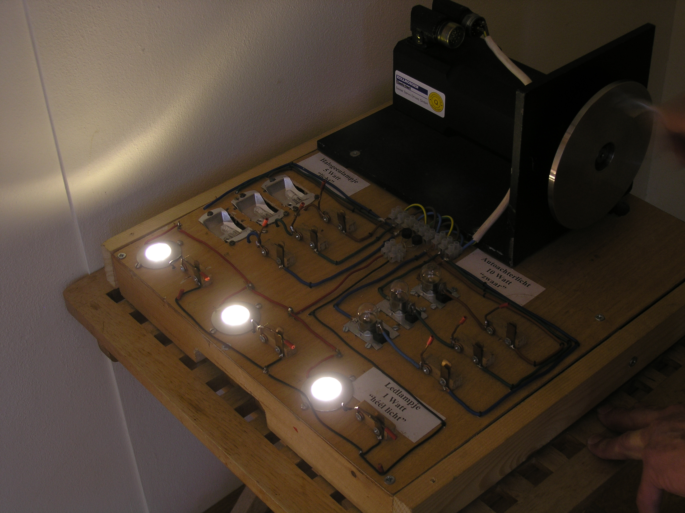

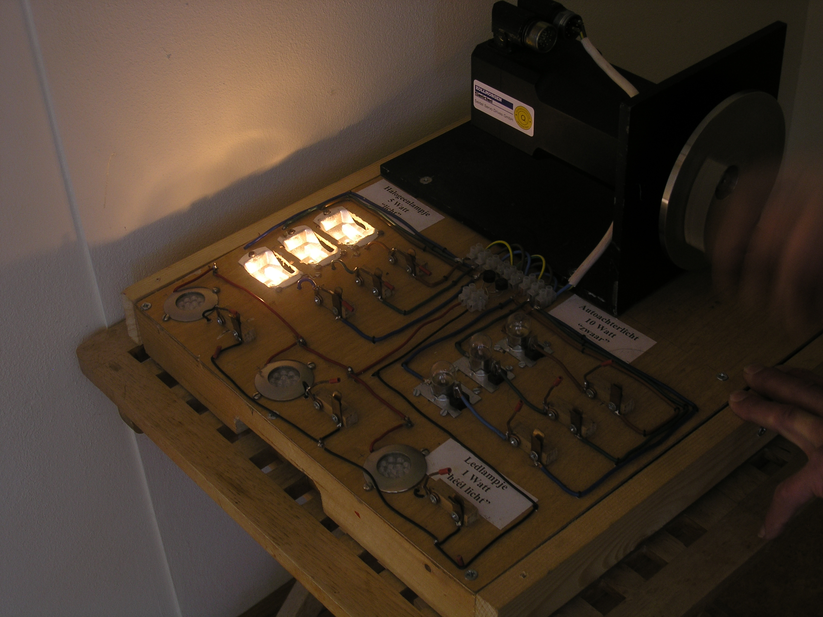

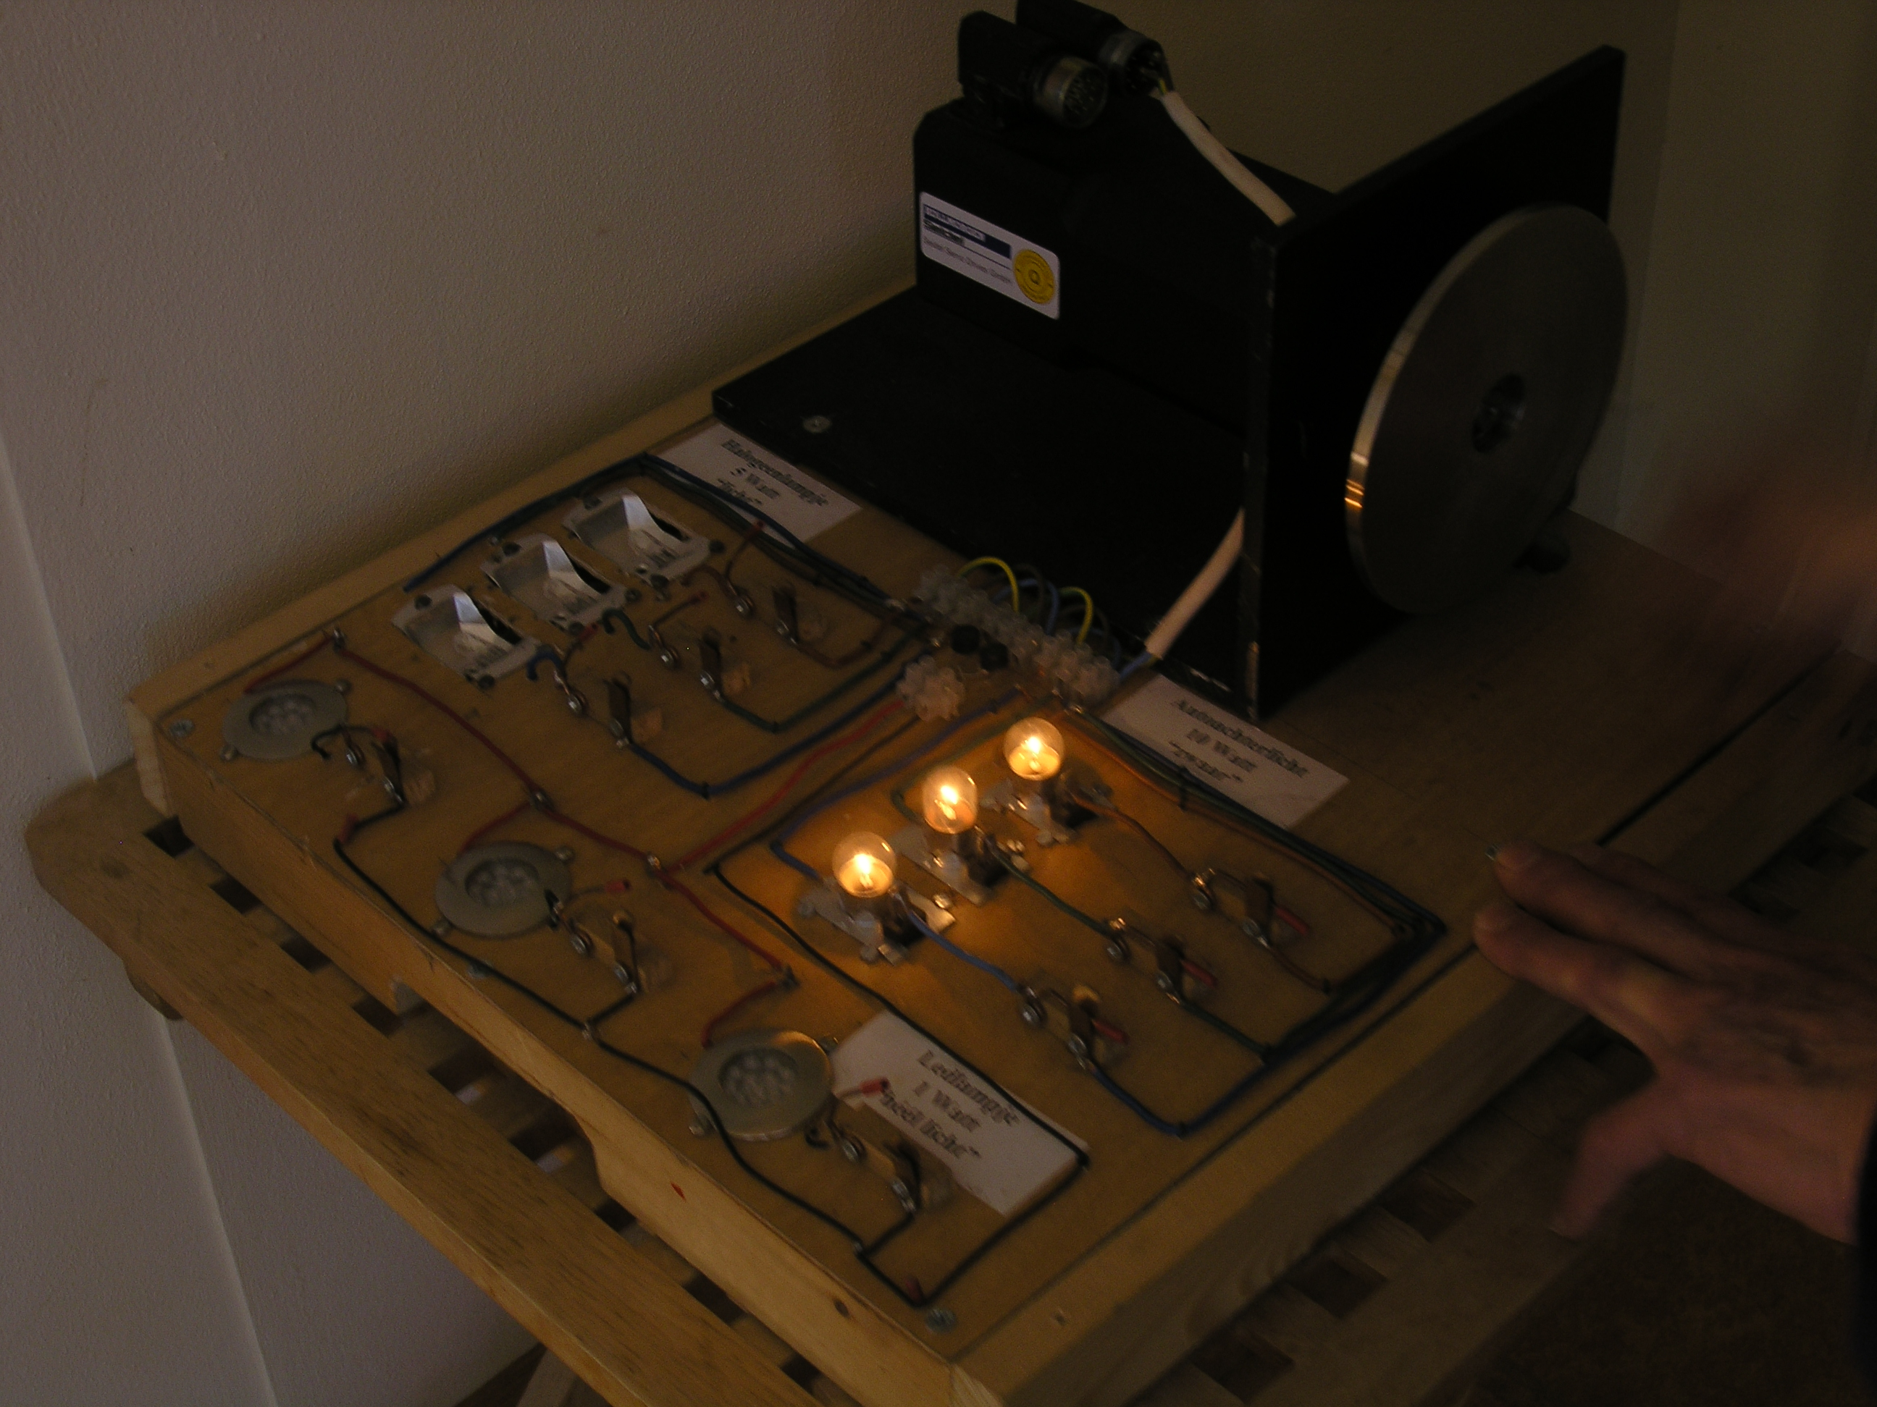

**Opmerkingen**

**Pulserende zwengelweerstand**

Als er maar één gloeilamp aan staat, voel je bij het zwengelen een ritmisch pulserende weerstand. Als je de zwengelsnelheid varieert, zie je dat de lamp knippert met hetzelfde ritme. Dit is een keuze die ik heb gemaakt om extra te benadrukken dat de geleverde electrische energie één-op-één gekoppeld is aan de kracht die je moet uitoefenen op de zwengel.

Als alle drie de gloeilampen in een rij aan staan, knipperen de lampen nog wel, maar is de zwengelweerstand ongeveer constant.

Als twee van de drie in een rij aan staan, is er een minder geprononceerde pulserende zwengelweerstand merkbaar.

(Voor de liefhebber: Elke gloeilamp wordt gevoed uit een andere fase van de motor. Elke fase levert zijn spanning/stroom/vermogen met een sinusvormig verloop. Op de top van de sinus geeft de gloeilamp veel licht en voel je veel zwengelweerstand. Er tussenin is er weinig licht en weerstand. Als alle drie de lampen aan staan voel je een zwengelweerstand die de som is van drie bijna-sinussen met 120 graden faseverschil. Deze som is min of meer een constante waarde. (De som van drie sinussen van gelijke amplitude en 120 graden faseverschil is exact constant. De zwengelkracht met drie lampen aan pulseert nog enigszins omdat het krachtverloop geen exacte sinus is, en dat komt dan weer doordat de weerstand van de lamp varieert afhankelijk van de temperatuur van de gloeidraad.)

**Verschil in helderheid van de bovenste en onderste rij gloeilampen**

De 5-W lampjes van de bovenste rij kun je – met ongeveer dezelfde krachtsinspanning - helderder laten branden dan de 10-W lampjes van de onderste rij, terwijl ze nominaal minder lichtsterk zijn. Dit lijkt een beetje paradoxaal en is technisch wat lastig uit te leggen. (Het heeft te maken met de variatie in weerstand van de gloeidraad met zijn temperatuur.)

Aan de leerlingen zou je het als volgt aannemelijk kunnen maken:

De “zware” lampen **kunnen** meer licht geven, maar je hebt gewoonweg de zwengelkracht niet om dat voor elkaar te krijgen. Met de zwengelkracht waarmee een “lichte” lamp op volle sterkte straalt, is een “zware” lamp maar net aan het begin van zijn lichtgevend vermogen.

Overigens is de keuze van vermogens van de gloeilampen nog experimenteel – 22-W lampen zijn ook interessant, maar mijn inschatting is dat de meeste leerlingen die helemáál niet aan het gloeien kunnen krijgen, terwijl ze wel een bijna onoverkomelijke zwengelweerstand voelen.

**LEDs**

Een LED is een erg efficiënte lichtbron, en dit is goed te merken aan de lichtopbrengst in verhouding tot de zwengelkracht. Vanwege de aard van de LED’s voel je geen pulserende zwengelweerstand.

(De LEDs hebben een gelijkspanning nodig, die hier verschaft wordt door een drie-fase gelijkrichtbrug, waardoor alle drie de fasen van de motor/dynamo gelijkmatig belast worden, hetzelfde als wanneer alle drie gloeilampen in een rij aan staan.)

(Een deel van het vermeende verschil tussen LED en gloeilamp is in feite een soort deceptie van de LED-fabrikant – de LED concentreert zijn licht in een relatief smalle bundel, terwijl een gloeilamp alle kanten uit straalt.)

**Stroomkringen**

Elke gloeilamp met zijn schakelaar is door kleurcodering van de bedrading goed te herkennen als een stroomkring. Alleen bij de aansluiting aan de motor/dynamo is het een beetje foezelen.

Bij de drie LED-spotjes is gekozen voor de standaard kleurcodering voor een gelijkstroomschakeling: rood is positief, zwart is nul. Elke LED staat uiteraard in serie met zijn eigen schakelaar, maar de drie LED-schakelaar combinaties staan in parallel tussen de “rode” en “zwarte” voedingslijnen.